Universidad Tecmilenio
Desarrollo Full Stack
Avance del reto
Portal Colegio Tesla
API RESTful con Node.js, Express, MongoDB y JWT + frontend en HTML, CSS y JavaScript
Alumno: Gerardo Olivares Mijares
Carrera: Ingeniería en Desarrollo de Software
Fecha: 1 de noviembre de 2026

Entregables y enlaces
Este documento acompaña la entrega del avance del reto. Los elementos solicitados se encuentran en los siguientes enlaces:
Entregable | Enlace
Código fuente (GitHub) | https://github.com/gerardo-olivares/[nombre-del-repositorio]
Despliegue en la nube (Render) | https://[nombre-del-servicio].onrender.com
Video demostrativo | [pegar enlace de YouTube o Google Drive]
Documentación técnica | Este documento y el archivo README.md del repositorio.

Credenciales de prueba para la revisión: correo [ADMIN_EMAIL] y contraseña [ADMIN_PASSWORD].

1. Descripción del proyecto
El Portal Colegio Tesla es una aplicación Full Stack para el Colegio Tesla, una escuela de preescolar y primaria en Cuernavaca, Morelos. Resuelve dos necesidades reales del colegio:
- Avisos para padres de familia: el personal publica comunicados (juntas, eventos, suspensiones, inscripciones) que cualquiera puede consultar.
- Solicitudes de informes: los padres interesados envían sus datos desde el sitio web del colegio y el personal les da seguimiento (nueva → contactada → cerrada).
El proyecto continúa el trabajo de la Actividad 1, en la que se desarrolló el sitio público del colegio. El formulario de ese sitio podrá enviar sus datos directamente a esta API.

Reglas de negocio
Operación | Acceso
Consultar avisos | Público, sin iniciar sesión
Crear, editar y eliminar avisos | Personal con sesión iniciada (token JWT)
Enviar una solicitud de informes | Público (con límite de envíos por hora)
Ver, cambiar estado y eliminar solicitudes | Personal con sesión iniciada
Registrar nuevas cuentas de personal | Solo usuarios con rol administrador

2. Tecnologías utilizadas
Tecnología | Uso en el proyecto
Node.js + npm | Entorno de ejecución del backend; el proyecto se inició con npm init.
Express 5 | Servidor web y definición de la API RESTful.
MongoDB + Mongoose | Base de datos NoSQL y modelado de los documentos (usuarios, avisos, solicitudes).
jsonwebtoken | Generación y verificación de los tokens JWT de sesión.
bcryptjs | Cifrado (hash) de contraseñas antes de guardarlas.
cors | Control de qué orígenes pueden consumir la API.
dotenv | Carga de credenciales y configuración desde variables de entorno.
express-validator | Reglas de validación de los datos de entrada.
express-rate-limit | Límite de intentos de inicio de sesión y de envíos públicos.
HTML, CSS, JavaScript | Frontend sin frameworks: página de inicio de sesión y panel principal.
node:test + supertest | Pruebas automáticas de los endpoints.
Render + MongoDB Atlas | Despliegue del backend y base de datos en la nube.

3. Arquitectura
La aplicación sigue una arquitectura cliente-servidor. El mismo servidor Express entrega el frontend (archivos de la carpeta public) y expone la API bajo la ruta /api. El navegador se comunica con la API por HTTP intercambiando JSON, y en las operaciones protegidas envía el token JWT en el encabezado Authorization. El servidor usa Mongoose para leer y escribir en MongoDB.
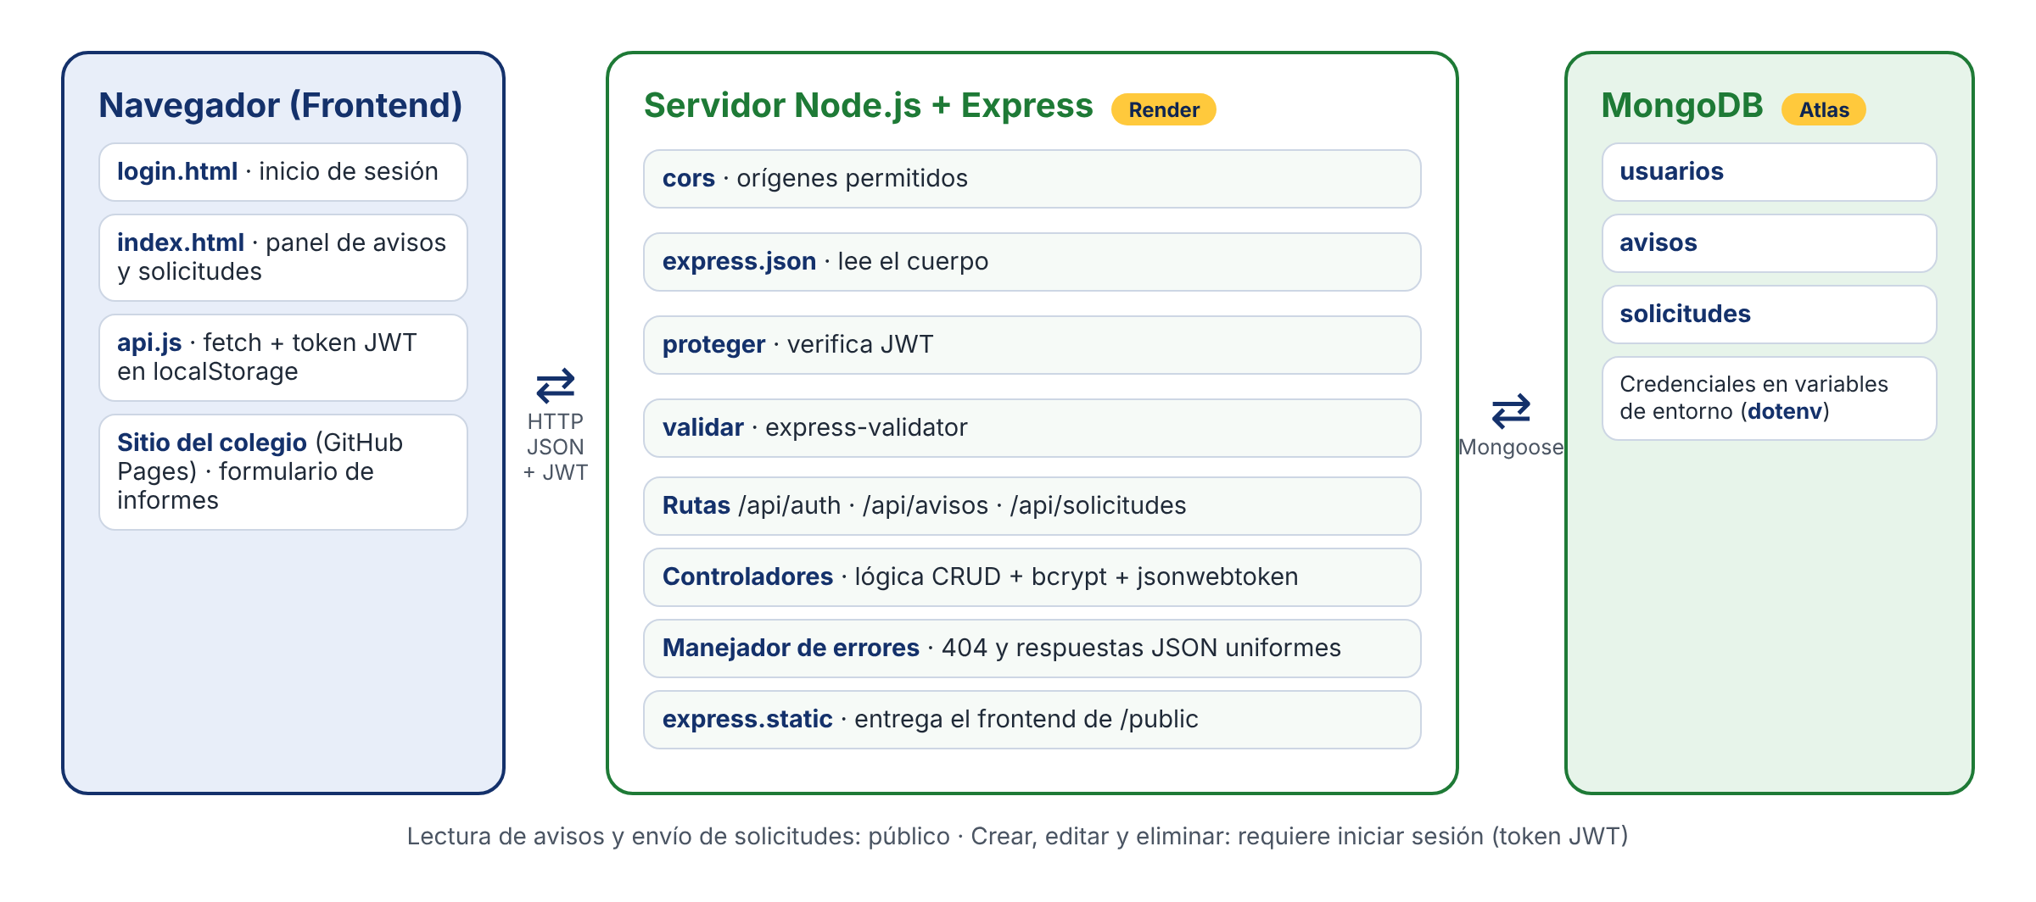
Figura 1. Arquitectura general de la aplicación.
Dentro del backend, cada petición pasa por una cadena de middlewares antes de llegar al controlador:
Petición → cors → express.json → [rate limit] → proteger (JWT) → reglas de validación → validar
→ controlador (lógica + Mongoose) → respuesta JSON
↳ si algo falla en cualquier punto → manejadorErrores → respuesta JSON de error

4. Estructura del proyecto
El código se organiza por responsabilidades (patrón MVC adaptado a una API): los modelos definen los datos, las rutas definen los endpoints, los controladores contienen la lógica y los middlewares resuelven tareas transversales como autenticación, validación y errores.
portal-colegio-tesla/
├── src/
│ ├── server.js Punto de entrada: conecta la BD y levanta el servidor
│ ├── app.js Configuración de Express, middlewares y rutas
│ ├── config/ env.js (dotenv), db.js (Mongoose), adminInicial.js
│ ├── models/ Usuario.js, Aviso.js, Solicitud.js
│ ├── controllers/ auth, avisos y solicitudes
│ ├── routes/ auth.routes.js, avisos.routes.js, solicitudes.routes.js
│ ├── middleware/ auth.js, validar.js, errores.js
│ ├── validators/ Reglas de express-validator
│ ├── utils/ ApiError.js, asyncHandler.js
│ └── scripts/seed.js Datos iniciales (npm run seed)
├── public/ Frontend: login.html, index.html, css/, js/, img/
├── tests/api.test.js 16 pruebas automáticas
├── docs/peticiones.http Peticiones de ejemplo para probar la API
├── .env.example Plantilla de variables de entorno
├── render.yaml Configuración de despliegue en Render
└── package.json

5. Modelos de datos

5.1 Usuario (colección usuarios)
Campo | Tipo | Reglas
nombre | String | Obligatorio, 2 a 80 caracteres
email | String | Obligatorio, único, formato de correo, se guarda en minúsculas
password | String | Mínimo 8 caracteres; se guarda cifrada con bcrypt y nunca se devuelve en las respuestas
rol | String | admin o personal (por defecto: personal)
activo | Boolean | Permite desactivar cuentas sin borrarlas

5.2 Aviso (colección avisos)
Campo | Tipo | Reglas
titulo | String | Obligatorio, 3 a 120 caracteres
contenido | String | Obligatorio, 10 a 2000 caracteres
categoria | String | general, preescolar, primaria, evento o administrativo
fechaEvento | Date | Opcional, para avisos de eventos
fijado | Boolean | Los avisos fijados aparecen primero
autor | ObjectId | Referencia al usuario que lo publicó

5.3 Solicitud (colección solicitudes)
Campo | Tipo | Reglas
nombre | String | Obligatorio, 3 a 80 caracteres
email | String | Obligatorio, formato de correo
telefono | String | Opcional, 8 a 20 dígitos
nivel | String | preescolar, primaria o sin-definir
mensaje | String | Obligatorio, 10 a 1000 caracteres
estado | String | nueva, contactada o cerrada (por defecto: nueva)
Todos los modelos usan timestamps: Mongoose agrega automáticamente las fechas createdAt y updatedAt.

6. Endpoints de la API
La URL base es /api. Todas las respuestas son JSON con un formato uniforme: { "ok": true, "data": ... } cuando la operación tiene éxito y { "ok": false, "error": { status, mensaje, detalles } } cuando falla. Las rutas protegidas requieren el encabezado Authorization: Bearer <token>.

6.1 Autenticación
Método | Ruta | Acceso | Descripción
POST | /api/auth/login | Pública | Valida correo y contraseña; devuelve el token JWT y los datos del usuario.
GET | /api/auth/perfil | Protegida | Devuelve el usuario autenticado. El frontend la usa para validar la sesión.
POST | /api/auth/registro | Solo admin | Crea una cuenta de personal del colegio.

6.2 Avisos (CRUD)
Método | Ruta | Acceso | Descripción
GET | /api/avisos | Pública | Lista avisos. Filtros opcionales: categoria, q (búsqueda), pagina, limite.
GET | /api/avisos/:id | Pública | Obtiene un aviso por su id.
POST | /api/avisos | Protegida | Crea un aviso; el autor se toma del token.
PUT | /api/avisos/:id | Protegida | Actualiza solo los campos enviados.
DELETE | /api/avisos/:id | Protegida | Elimina un aviso.

6.3 Solicitudes de informes
Método | Ruta | Acceso | Descripción
POST | /api/solicitudes | Pública | Un padre de familia envía una solicitud (máx. 20 por hora por IP).
GET | /api/solicitudes | Protegida | Lista solicitudes y el número de nuevas. Filtro: estado.
PATCH | /api/solicitudes/:id | Protegida | Cambia el estado: nueva, contactada o cerrada.
DELETE | /api/solicitudes/:id | Protegida | Elimina una solicitud.

6.4 Otros
Método | Ruta | Acceso | Descripción
GET | /api/health | Pública | Estado del servidor y de la conexión a la base de datos (lo usa Render).

6.5 Códigos de respuesta
Código | Significado en esta API
200 / 201 | Operación correcta / recurso creado
400 | Datos inválidos; incluye la lista de errores por campo en "detalles"
401 | Sin token, token inválido o expirado, o credenciales incorrectas
403 | El usuario no tiene el rol necesario
404 | La ruta o el recurso no existe
409 | Registro duplicado (por ejemplo, un correo ya registrado)
429 | Demasiados intentos en poco tiempo
500 | Error interno (en producción no se exponen detalles técnicos)

6.6 Ejemplos de petición y respuesta
Inicio de sesión
POST /api/auth/login
Content-Type: application/json

{ "email": "admin@colegiotesla.mx", "password": "********" }

→ 200 OK
{
"ok": true,
"data": {
"token": "eyJhbGciOiJIUzI1NiIsInR5cCI6IkpXVCJ9...",
"usuario": { "_id": "6ae7...", "nombre": "Administración Colegio Tesla", "rol": "admin" }
}
}

Crear un aviso con datos inválidos (respuesta del middleware de validación)
POST /api/avisos
Authorization: Bearer eyJhbGciOi...
{ "titulo": "ab", "contenido": "corto", "categoria": "otra" }

→ 400 Bad Request
{
"ok": false,
"error": {
"status": 400,
"mensaje": "Los datos enviados no son válidos.",
"detalles": [
{ "campo": "titulo", "mensaje": "El título debe tener entre 3 y 120 caracteres." },
{ "campo": "contenido", "mensaje": "El contenido debe tener entre 10 y 2000 caracteres." },
{ "campo": "categoria", "mensaje": "La categoría debe ser: general, preescolar, primaria, evento, administrativo." }
]
}
}

Intento de crear un aviso sin iniciar sesión
POST /api/avisos (sin encabezado Authorization)

→ 401 Unauthorized
{ "ok": false, "error": { "status": 401, "mensaje": "Debes iniciar sesión para realizar esta acción." } }

El repositorio incluye el archivo docs/peticiones.http con todas las peticiones listas para ejecutarse con la extensión REST Client de VS Code o para copiarse a Postman.

7. Autenticación y seguridad

7.1 Flujo de autenticación con JWT
- El usuario escribe su correo y contraseña en login.html.
- El servidor busca al usuario y compara la contraseña con el hash guardado usando bcrypt.compare.
- Si son correctas, firma un token con jwt.sign que contiene el id, el rol y el nombre, con vigencia de 8 horas.
- El frontend guarda el token y lo envía en cada petición protegida: Authorization: Bearer <token>.
- El middleware proteger verifica el token con jwt.verify. Si expiró o es inválido responde 401 y el frontend regresa al login con un aviso.
// src/middleware/auth.js
const proteger = asyncHandler(async (req, _res, next) => {
const [tipo, token] = (req.headers.authorization || '').split(' ');
if (tipo !== 'Bearer' || !token) {
throw ApiError.unauthorized('Debes iniciar sesión para realizar esta acción.');
}
const payload = jwt.verify(token, jwtSecret); // lanza error si expiró o es falso
const usuario = await Usuario.findById(payload.sub);
if (!usuario || !usuario.activo) throw ApiError.unauthorized('El usuario del token ya no existe.');
req.usuario = usuario;
next();
});

const permitir = (...roles) => (req, _res, next) =>
roles.includes(req.usuario?.rol) ? next() : next(ApiError.forbidden());

7.2 Otras medidas de seguridad
- Contraseñas cifradas: un hook pre('save') del modelo aplica bcrypt con 10 rondas de sal; el campo tiene select: false para no devolverse nunca.
- Mensaje genérico en el login: “Correo o contraseña incorrectos” no revela qué correos existen.
- Límite de intentos: 10 intentos de inicio de sesión cada 15 minutos y 20 solicitudes públicas por hora.
- CORS configurado: solo se aceptan peticiones del propio servidor y de los orígenes en CORS_ORIGINS.
- Protección contra XSS: el frontend escapa todo el texto de los usuarios antes de insertarlo en el HTML.
- Límite de tamaño: el cuerpo JSON se limita a 20 KB.
- Credenciales fuera del código: todo dato sensible vive en variables de entorno y el archivo .env está en .gitignore.

8. Middleware personalizado
Además de los middlewares de terceros, el proyecto define middlewares propios para la autenticación, la validación y los errores:
Middleware | Función
proteger | Exige un token JWT válido y agrega el usuario a req.usuario.
permitir(...roles) | Autoriza según el rol (por ejemplo, solo admin puede registrar personal).
validar | Reúne los errores de express-validator y responde 400 con los detalles por campo.
rutaNoEncontrada | Responde 404 en JSON cuando ninguna ruta coincide.
manejadorErrores | Middleware de 4 parámetros, al final de la cadena. Traduce los errores de Mongoose, JWT y JSON a respuestas claras.
asyncHandler | Envuelve los controladores async y pasa los errores a next(), equivalente a try/catch en cada ruta.

// src/middleware/errores.js (fragmento)
const manejadorErrores = (err, req, res, next) => {
if (res.headersSent) return next(err); // evita "Headers already sent"
let status = err.status || 500;
let mensaje = err.message;
if (err.name === 'TokenExpiredError') { status = 401; mensaje = 'Tu sesión expiró.'; }
else if (err.name === 'CastError') { status = 400; mensaje = 'Identificador no válido.'; }
else if (err.code === 11000) { status = 409; mensaje = 'Ya existe un registro con ese dato.'; }
if (status >= 500 && esProduccion) mensaje = 'Error interno del servidor';
res.status(status).json({ ok: false, error: { status, mensaje } });
};

9. Variables de entorno con dotenv y uso de IA
La configuración y las credenciales se manejan con dotenv. El archivo src/config/env.js carga el .env, verifica que existan las variables obligatorias y detiene la aplicación con un mensaje claro si falta alguna. En el repositorio solo se sube .env.example, una plantilla sin datos reales.
# .env.example (fragmento)
PORT=3000
NODE_ENV=development
MONGODB_URI=mongodb://127.0.0.1:27017/colegio_tesla
JWT_SECRET=cambia_esta_clave_por_una_larga_y_aleatoria
JWT_EXPIRES_IN=8h
CORS_ORIGINS=http://localhost:5500,https://gerardo-olivares.github.io
ADMIN_EMAIL=admin@colegiotesla.mx
ADMIN_PASSWORD=CambiaEstaContraseña123

9.1 Consulta a la IA
Como pide la actividad, me apoyé en una herramienta de inteligencia artificial (Claude, de Anthropic) para obtener un ejemplo de configuración de variables de entorno con dotenv en un proyecto con Express, MongoDB y JWT. El ejemplo base consiste en cargar el archivo con require('dotenv').config() y leer los valores desde process.env.

9.2 Adaptaciones y validación
Revisé la propuesta y la adapté a las necesidades del proyecto:
- Centralizar la configuración: en lugar de leer process.env en todos lados, todo pasa por env.js, que exporta un objeto congelado.
- Validación al arrancar: si faltan MONGODB_URI o JWT_SECRET el servidor no inicia, y en producción exige que JWT_SECRET tenga al menos 32 caracteres.
- Variables propias del proyecto: agregué CORS_ORIGINS para el sitio del colegio en GitHub Pages y las variables ADMIN_* para crear el primer administrador.
- Compatibilidad con Render: en la nube no existe archivo .env; las mismas variables se configuran en el panel de Render y dotenv simplemente no encuentra el archivo, sin causar errores.
- Verificación: comprobé que el servidor se detiene con un mensaje claro al quitar una variable obligatoria, y que el .env no aparece en Git gracias a .gitignore.

10. Frontend
El frontend usa HTML, CSS y JavaScript sin frameworks. Express lo entrega desde la carpeta public, así que comparte el mismo origen que la API. Tiene dos páginas:
- login.html: formulario de inicio de sesión con validación en el navegador, mensajes de error y botón para mostrar u ocultar la contraseña.
- index.html: panel principal protegido. Muestra el resumen (avisos publicados, avisos fijados, solicitudes nuevas) y dos pestañas: Avisos y Solicitudes.

10.1 Comunicación con el backend
El archivo public/js/api.js centraliza todas las peticiones con fetch: agrega el token, convierte las respuestas de error en mensajes claros y, si la API responde 401 (token vencido), cierra la sesión y regresa al login.
const peticion = async (ruta, { method = 'GET', body, auth = true } = {}) => {
const headers = { Accept: 'application/json' };
if (body !== undefined) headers['Content-Type'] = 'application/json';
if (auth && Sesion.token) headers.Authorization = `Bearer ${Sesion.token}`;

const respuesta = await fetch(`/api${ruta}`, { method, headers, body: JSON.stringify(body) });
const datos = await respuesta.json().catch(() => ({}));
if (!respuesta.ok) {
if (respuesta.status === 401 && auth) Sesion.cerrar('expirada');
throw new ErrorApi(respuesta.status, datos.error?.mensaje, datos.error?.detalles);
}
return datos;
};

10.2 Interacciones dinámicas
- Publicar, editar (el formulario se llena con los datos del aviso) y eliminar avisos con un cuadro de confirmación.
- Filtrar avisos por categoría y buscarlos por texto (la búsqueda espera 300 ms a que el usuario deje de escribir).
- Cambiar el estado de las solicitudes desde una lista desplegable y eliminarlas.
- Notificaciones emergentes de éxito o error, contadores en tiempo real y botones con estado “cargando”.
- Los errores de validación del servidor se muestran debajo del campo correspondiente.

10.3 Diseño de la página de inicio de sesión con apoyo de IA
Consulté a la IA (Claude) por sugerencias de diseño CSS para la página de inicio de sesión de un colegio. Evalué cada propuesta según los principios de UI/UX y la identidad del colegio:
Sugerencia de la IA | ¿Se aplicó? | Evaluación
Pantalla dividida: panel de marca a la izquierda y formulario a la derecha | Sí | Refuerza la identidad del colegio sin distraer del formulario.
Usar la paleta del logotipo (azul, verde y amarillo) | Sí | Ajusté el verde a #1E7A36 para cumplir el contraste AA con texto blanco.
Íconos dentro de los campos y botón para ver la contraseña | Sí | Facilitan el uso; el botón tiene aria-label y aria-pressed.
Animaciones decorativas (logo flotante y letras ABC) | Sí, con ajuste | Se desactivan con prefers-reduced-motion para personas sensibles al movimiento.
Fondo con imagen de alumnos | No | Se descartó por la privacidad de los menores y para que la página cargue rápido.
Ocultar el panel de marca en móvil | Sí, con ajuste | En lugar de quitar la marca, el logo se integra arriba de la tarjeta.

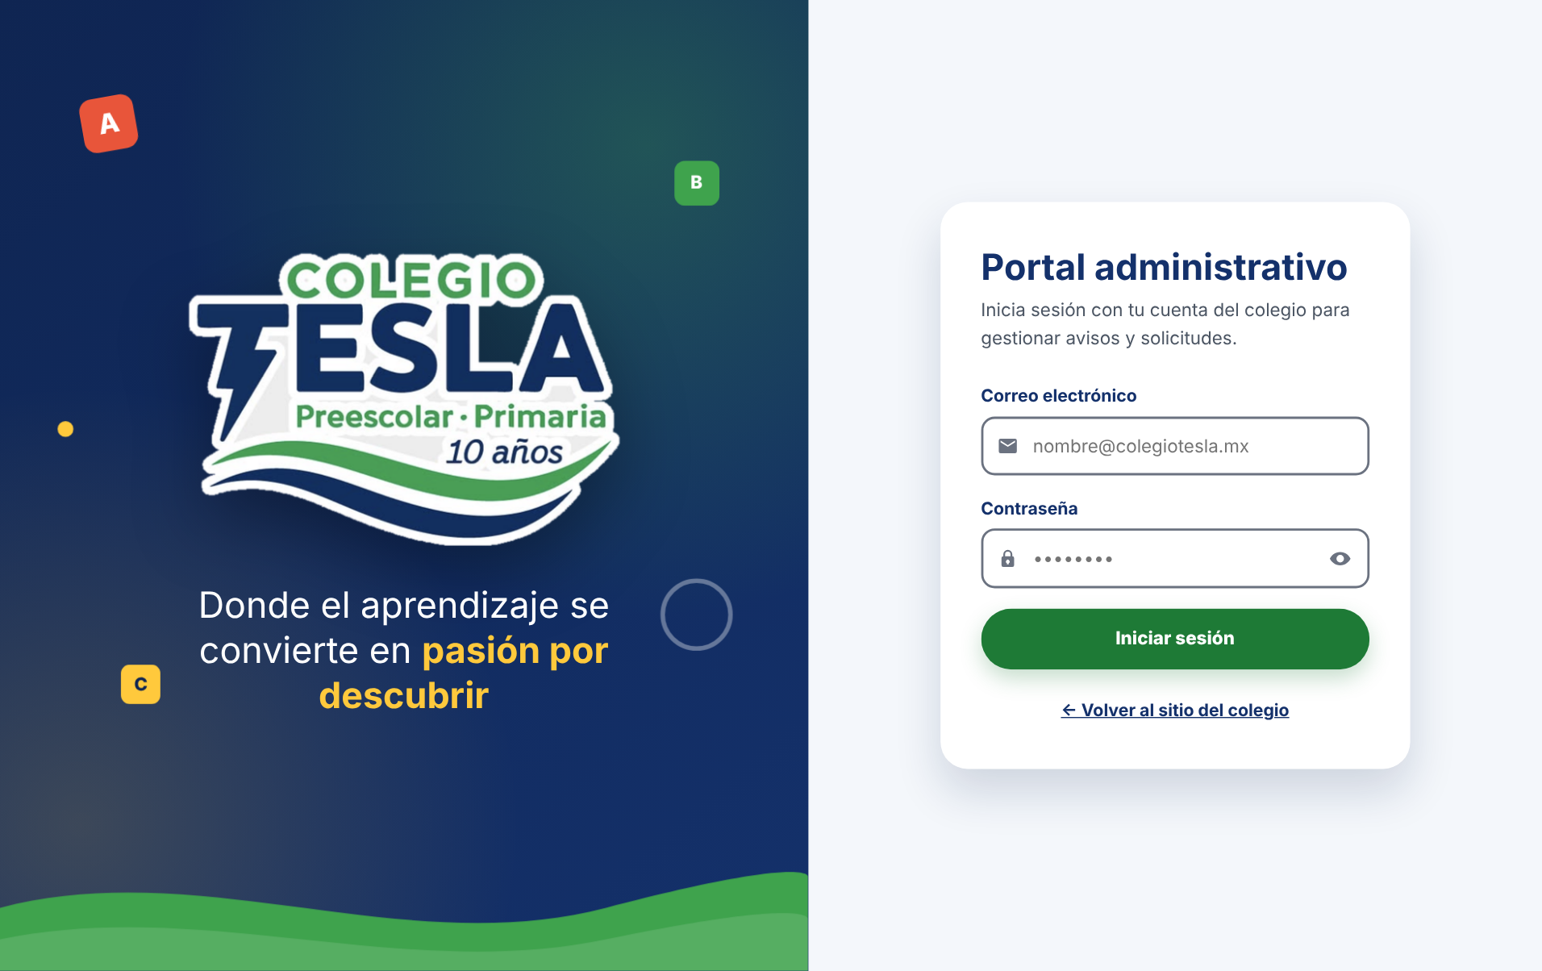
Figura 2. Página de inicio de sesión (escritorio).
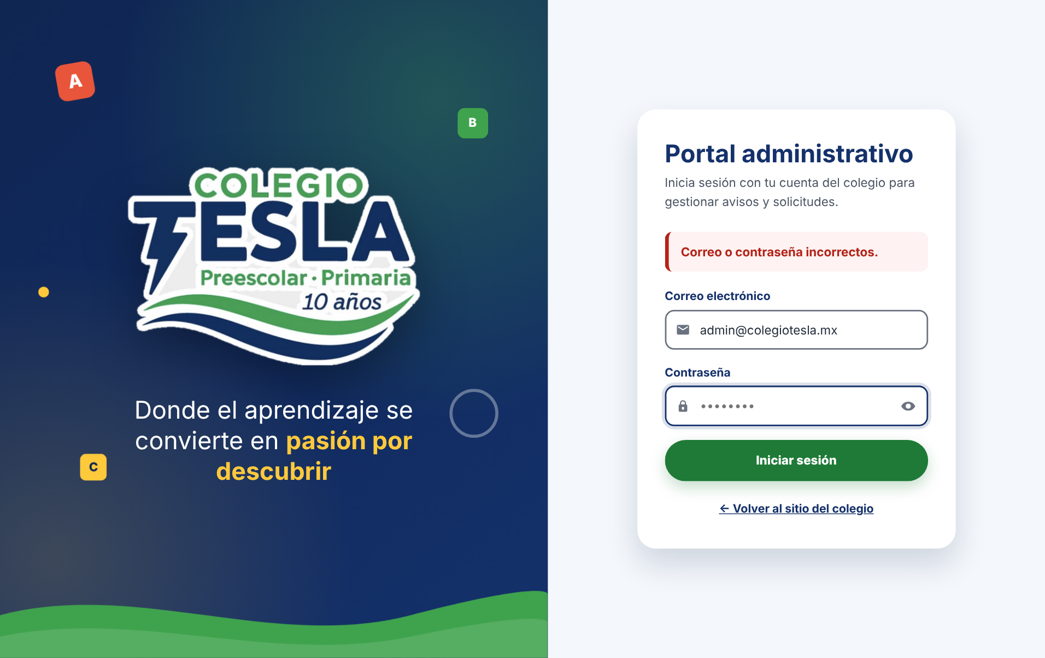
Figura 3. Mensaje de error con credenciales incorrectas.
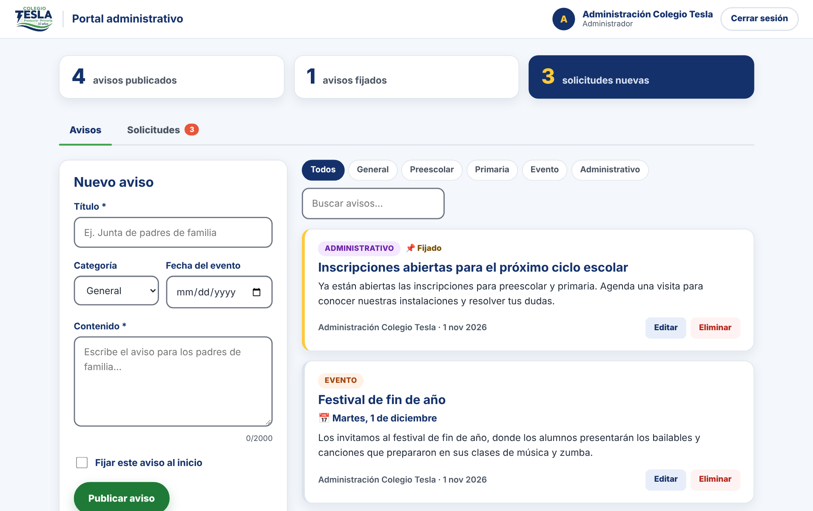
Figura 4. Panel principal con el resumen y la lista de avisos.
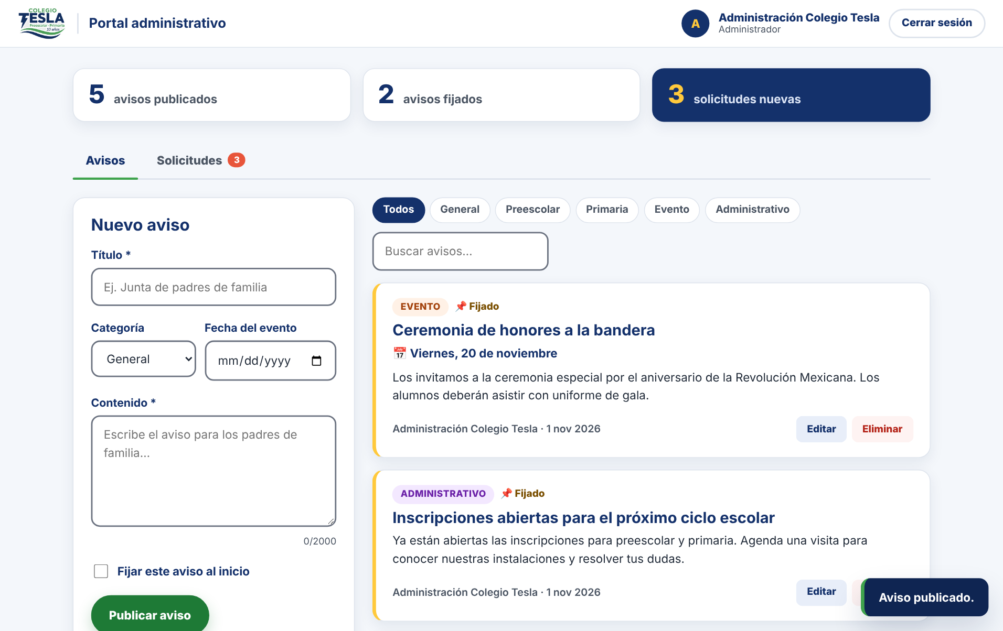
Figura 5. Aviso creado (CREATE): aparece primero por estar fijado.
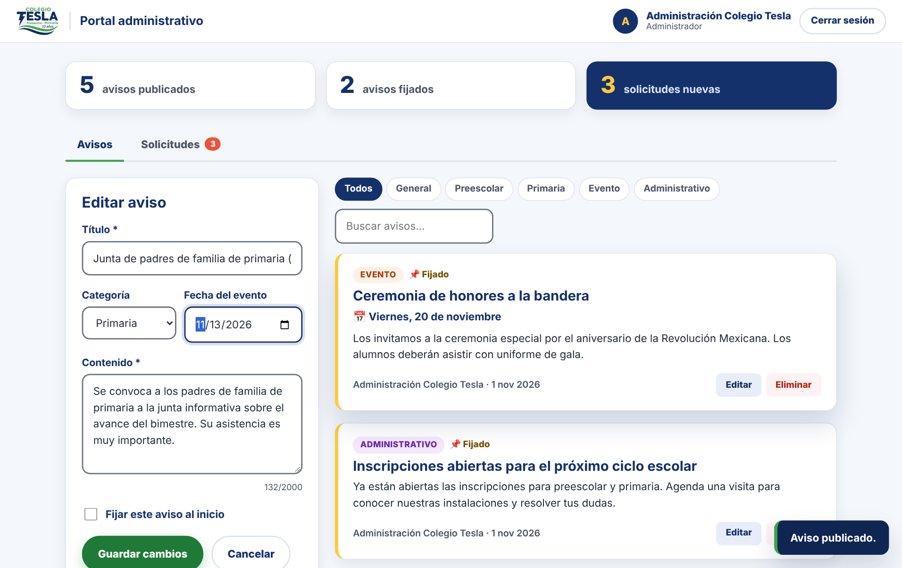
Figura 6. Edición de un aviso (UPDATE).
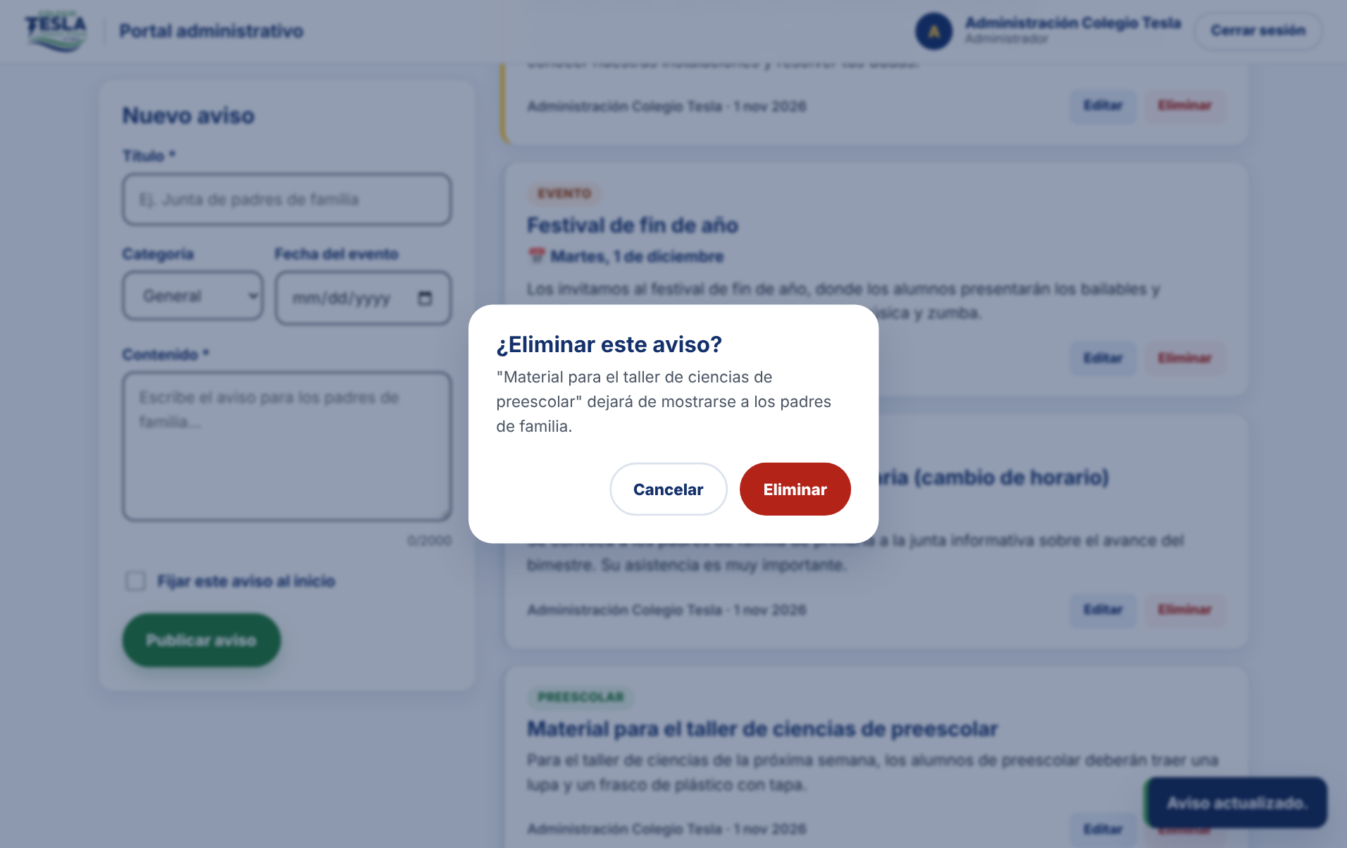
Figura 7. Confirmación antes de eliminar un aviso (DELETE).
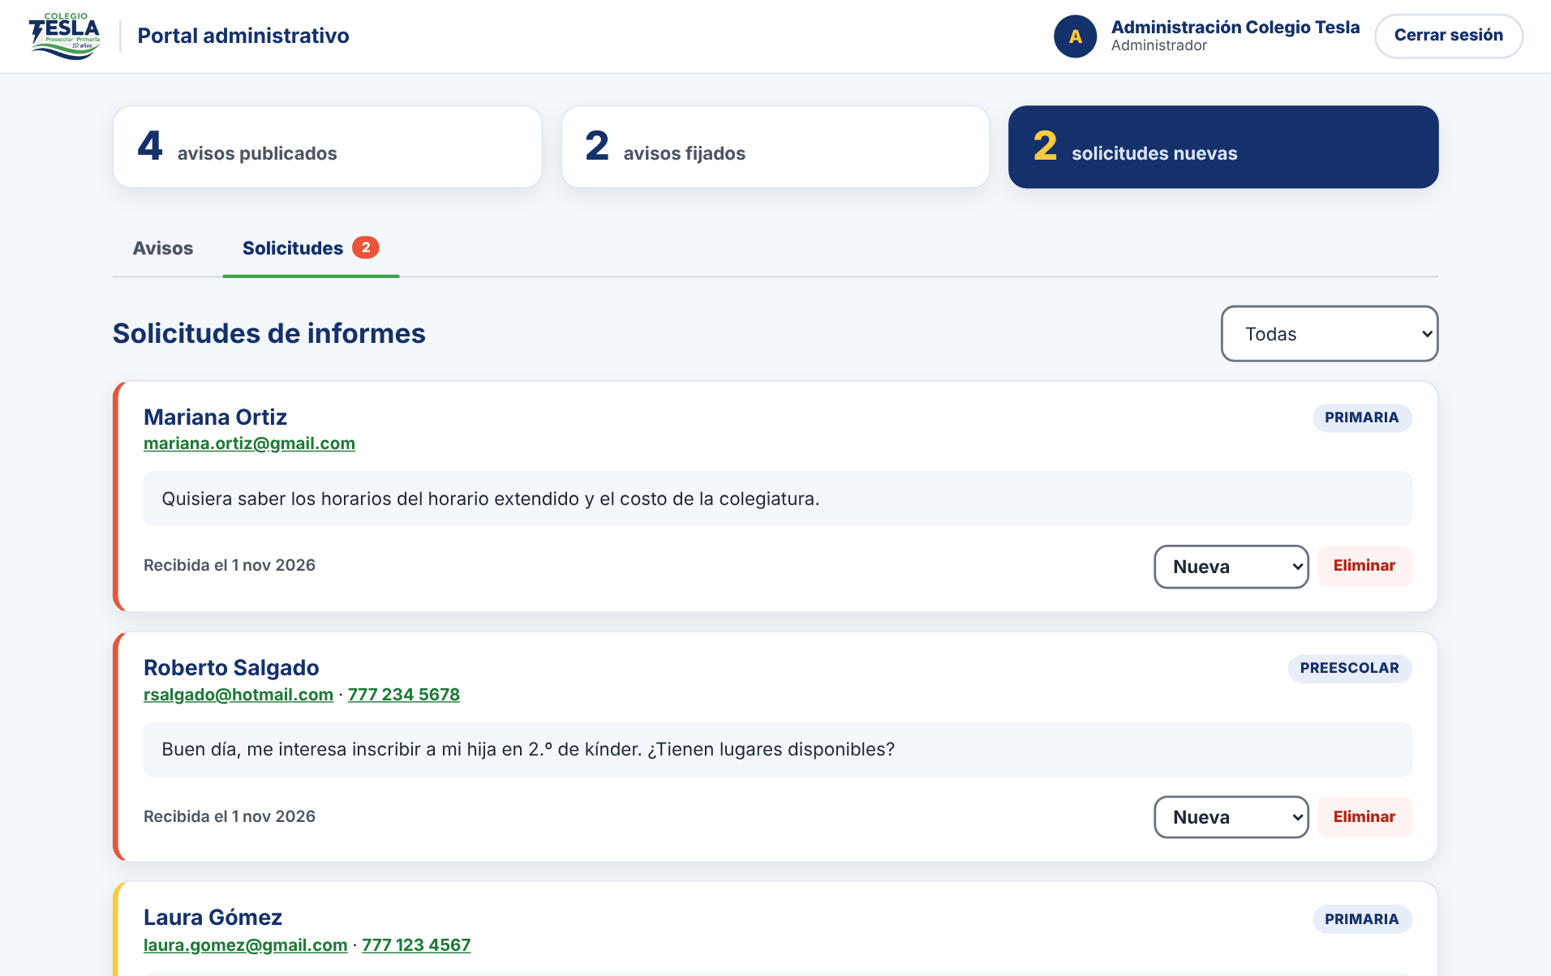
Figura 8. Gestión de solicitudes de informes con cambio de estado.
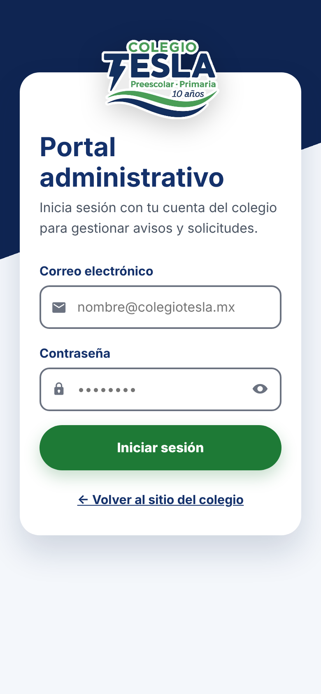 | 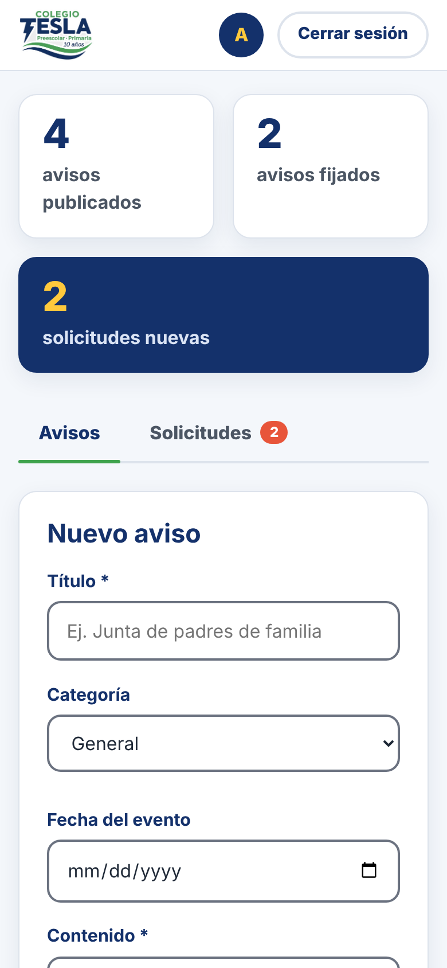 | 
Figura 9. Vista móvil: inicio de sesión, resumen del panel y lista de avisos.

11. Pruebas
El proyecto incluye 16 pruebas automáticas (npm test) escritas con el ejecutor de pruebas nativo de Node.js y supertest. Se ejecutan contra una base de datos de prueba que se crea y se borra automáticamente.
$ npm test
▶ Salud y rutas ✔ GET /api/health responde ok
✔ una ruta inexistente responde 404 en JSON
▶ Autenticación ✔ rechaza credenciales incorrectas
✔ valida el formato del correo
✔ inicia sesión y devuelve un token
✔ rechaza un token inválido
▶ CRUD de avisos ✔ crear sin token responde 401
✔ crear con datos inválidos responde 400
✔ CREATE / READ / UPDATE / DELETE
✔ id con formato inválido responde 400
▶ Solicitudes de informes ✔ envío público, lectura protegida y cambio de estado
# tests 16
# pass 16
# fail 0

También se probó el frontend de punta a punta en el navegador, en escritorio (1366 px) y en móvil (390 px): inicio de sesión correcto e incorrecto, crear, editar y eliminar avisos, filtros, búsqueda, cambio de estado de solicitudes, cierre de sesión y redirección al login con un token inválido. No se registraron errores en la consola.

12. Despliegue

12.1 Entorno local
git clone https://github.com/gerardo-olivares/[nombre-del-repositorio].git
cd [nombre-del-repositorio]
npm install
cp .env.example .env # completar MONGODB_URI, JWT_SECRET y ADMIN_*
npm run seed # crea el administrador y avisos de ejemplo
npm run dev # http://localhost:3000

12.2 Despliegue preliminar en la nube
El backend se despliega en Render y la base de datos en MongoDB Atlas, ambos con planes gratuitos. Como Express también entrega el frontend, un solo servicio publica la aplicación completa.
- MongoDB Atlas: crear un clúster M0 gratuito, un usuario de base de datos y permitir el acceso desde 0.0.0.0/0. Copiar la cadena de conexión mongodb+srv://… agregando el nombre de la base colegio_tesla.
- Render: New → Blueprint y conectar el repositorio de GitHub. Render lee render.yaml y configura el servicio (npm install, npm start y la ruta /api/health).
- Variables: capturar MONGODB_URI, ADMIN_EMAIL y ADMIN_PASSWORD. Render genera JWT_SECRET automáticamente.
- Primer arranque: si la base de datos está vacía, el servidor crea el administrador inicial con los datos ADMIN_*.
URL del despliegue: https://[nombre-del-servicio].onrender.com
Nota: en el plan gratuito Render suspende el servicio tras 15 minutos sin uso, por lo que la primera visita puede tardar entre 30 y 50 segundos.

13. Video demostrativo
Enlace: [pegar enlace de YouTube (no listado) o Google Drive]
Contenido del video:
- Estructura del proyecto en VS Code y el archivo .env.example (sin mostrar el .env real).
- Inicio del servidor (npm run dev) y conexión a MongoDB.
- Login con credenciales incorrectas y luego correctas.
- CRUD en el frontend: crear, editar, filtrar y eliminar un aviso.
- Gestión de una solicitud de informes: cambio de estado y eliminación.
- CRUD en el backend con docs/peticiones.http: GET público, POST sin token (401), POST con datos inválidos (400) y POST, PUT y DELETE con token.
- Ejecución de las pruebas automáticas (npm test).
- Aplicación funcionando en la URL de Render y vista móvil con DevTools.

14. Siguientes pasos para la entrega final
- Conectar el formulario del sitio del colegio (Actividad 1) a POST /api/solicitudes para que los mensajes lleguen al panel.
- Mostrar los avisos públicos en el sitio del colegio usando GET /api/avisos.
- Agregar en el panel la gestión de cuentas del personal (usa el endpoint de registro existente).
- Notificar por correo al colegio cuando llegue una solicitud nueva.

Referencias
Express. (s.f.). Error Handling. Recuperado de https://expressjs.com/en/guide/error-handling.html
Express. (s.f.). cors middleware. Recuperado de https://expressjs.com/en/resources/middleware/cors.html
GitHub. (s.f.). node-jsonwebtoken. Recuperado de https://github.com/auth0/node-jsonwebtoken
Mongoose. (s.f.). Connections. Recuperado de https://mongoosejs.com/docs/connections.html
express-validator. (s.f.). Documentation. Recuperado de https://express-validator.github.io/docs/
Mdn web docs. (2025). Cross-Origin Resource Sharing (CORS). Recuperado de https://developer.mozilla.org/en-US/docs/Web/HTTP/Guides/CORS
Render. (s.f.). Deploy a Node Express App on Render. Recuperado de https://render.com/docs/deploy-node-express-app

